Исследование штемпельных красок

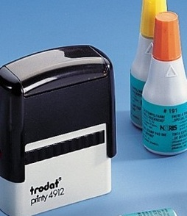
растворы смесей органических веществ:

- органических красителей

- низкомолекулярных синтетических смол

- высококипящих органических растворителей

Целесообразно проводить исследования
динамических параметров старения материалов письма в штрихах с помощью газовой хроматомассспектрометрии, которая включает следующие стадии исследования:
- качественное обнаружение и химическая идентификация высококипящего летучего компонента штемпельной краски, содержащегося в штрихах исследуемого оттиска;

- оценка количественного содержания высококипящего летучего компонента в трех пробах штрихов исследуемого оттиска;

- расчет параметра, характеризующего давность выполнения оттиска, значение которого рассчитывают как среднее трех параллельных измерений.

